2 mai 2017
RAPORT ZILNIC

Calificativ:  NEUTRU | Punctul de întâlnire | Antena3–20:00
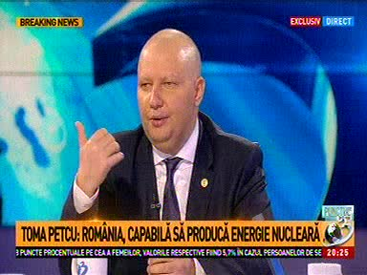 | În cadrul emisiunii „Punctul de întâlnire”, de pe postul Antena3, avându-i ca invitaţi pe Toma Petcu, ministrul Energiei, Cătălina Porumbel, jurnalist, s-au discutat următoarele subiecte:  - Moderatorul emisiunii prezintă mixul energetic al României din 2016.  - Toma Petcu face precizarea că mixul respectiv este pe un an întreg, în sensul că pe perioada de iarnă când creşte consumul are loc o diminuare a producţiei de energie verde şi o creştere, peste 33%, pe partea de producţie de cărbune.  - Toma Petcu mai spune că e un mix energetic ofertant şi este de părere că el trebuie păstrat şi dezvoltat.  - Apoi este prezentată o listă cu companiile implicate în distribuţia de energie electrică de pe teritoriul României.  - Ministrul susţine că statul deţine controlul pe partea de producţie de energie.  - Toma Petcu mai spune că la ora actuală Electrica are cea mai mare cotă de piaţă, cu 3% peste Enel, ceea ce arată că statul încă are un cuvânt de spus. Acesta mai spune că statul român este acţionar minoritar şi la celelalte companii care distribuie energie electrică şi spune că în acest mandat, cel puţin, speră să fie parte a deciziilor pe care şi E.ON, Enel şi CEZ le iau. Toma Petcu este de părere că cea mai importantă măsură pe care ei trebuie să o continue în această perioadă este planul de investiţii pentru dezvoltare şi retehnologizare.  - În cadrul emisiunii este prezentat un material cu profiturile şi pierderile din energia românească. În acest material se spune că Nuclearelectrica a încheiat anul 2016 cu un profit net de 108,66 de milioane de lei, în scădere cu 27% faţă de 2015. Transelectrica a obţinut în 2016 un profit net de 286 milioane de lei, cu 20,6% mai mic faţă de 2015. Romgaz a înregistrat în 2016 un profit de 1,02 miliarde de lei, cu 14% mai scăzut faţă de 2015. Transgaz a raportat anul trecut un profit net de 595,7 milioane de lei, în creştere cu 22% faţă de 2015.  - Moderatorul emisiunii spune că de 20 de ani România nu este capabilă să pună în funcţiune cele 2 reactoare nefuncţionale din cele 4 construite la Cernavodă şi că cu doar 2 reactoare, energia nucleară este pe locul 3 ca şi contribuitor în sistemul energetic naţional.  - Ministrul Energiei spune că e foarte bine că se vorbeşte de extinderea reactoarelor cu 3 şi 4, dar că trebuie să vorbim şi despre tubarea reactoarelor 1 şi 2.  - Ministrul mai spune că piaţa de energie este reglementată în continuare de ANRE, inclusiv partea de energie electrică. În plus, pe partea de gaze până în 2021 consumatorul casnic este protejat de reglementările ANRE.  - Moderatorul emisiunii spune că ExxonMobil a lansat pe Sistemul Public de Achiziţii Publice un proces de consultare a pieţei pentru activităţi estimate la 942 de milioane de dolari fără TVA pentru identificarea unui potenţial unic furnizor pentru servicii de proiectare, achiziţie şi construcţie a facilităţilor de producţie de gaze în zona românească a Mării Negre.  - Ministerul Energiei spune că gazoductul BRUA va fi interconectat şi cu gazele care vor veni din Marea Neagră. Acesta spune că este interesat ca Romgaz să îşi creeze depozite suplimentare pe acest traseu, ca aceste gaze care vin din Marea Neagră să fie cumpărate de Romgaz pe timp de vară când preţurile sunt mici şi să fie folosite la valorificare sau la vânzare pe timp de iarnă.

Calificativ:  NEUTRU | Plecări voluntare de la RADET | Digi24-18:32  2min 10s
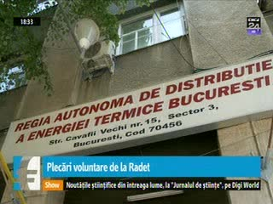 | Compania RADET, aflată în insolvenţă, încearcă să îi convingă pe angajaţi să plece de bună voie. Vor primi până la 19 salarii compensatorii în funcţie de cât de mult au lucrat la RADET. Regia are acum cu 1000 de angajaţi mai mult decât i s-a recomandat să aibă acum câţiva ani şi în tot acest timp acolo s-au ţinut posturi călduţe şi s-au dat salarii generoase.

